INFORME PRÀCTICA SLAM

Proposta de posició inicial del sistema (esquerra) i posició final esperada (dreta):

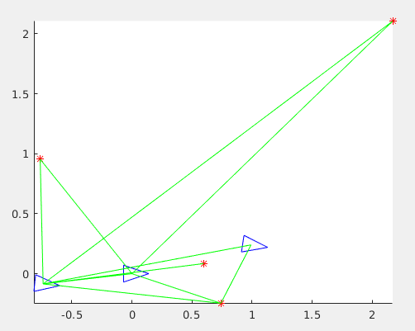
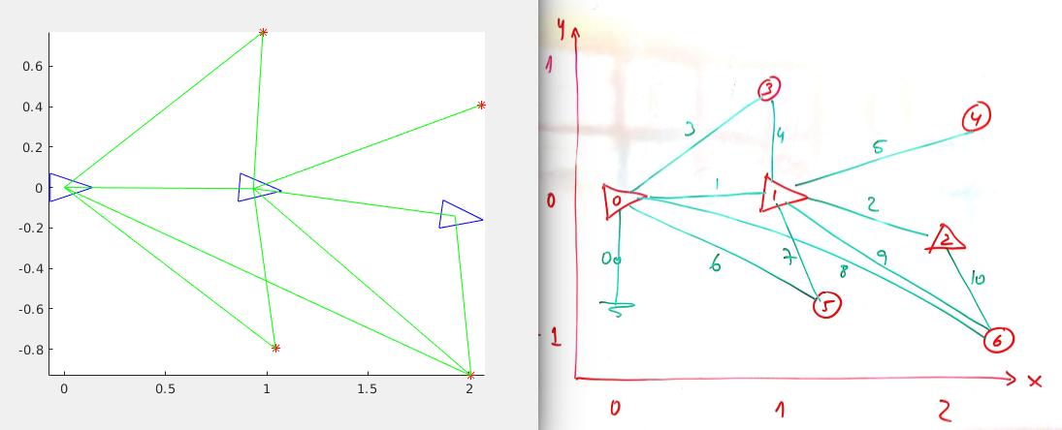

Amb els valors inicialment detallats en el software (indicat com «1st solution» pels que després es modificaran) per les mesures i les covariàncies dels factors s’obté la següent solució (gràfic esquerre):

Diferències de la solució obtinguda respecte el graph esperat:
1.- El landmark 5 queda massa aprop de x=1
2.- El landmark 4 hauria d’estar més cap a y=0,5
3.- L’orientació del robot a l’estat 2 hauria de ser un angle més negatiu del que actualment és
4.- El landmark 6 hauria d’estar més cap a x=2,2 y=-1
5.- L’estat 1 queda totalment horitzontal respecte l’estat 0 quan hauria d’haver pujat lleugerament en «y»

Les diferències anteriors estan provocades per:
- Punt 1: Covariància massa petita pel factor 6 i 7, i mesures poc ajustades
- Punt 2: Covariància i mesura massa ajustades pel factor 5
- Punt 3: Covariància i mesures dels factors 2 poc acuradares
- Punt 4: Covariància i mesures dels factors 8, 9 i 10 poc acurades
- Punt 5: Mesura del factor 1 poc acurada

A partir de les diferències anteriors, es modifiquen els següents factors (mesures i covariàncies) per millorar el resultat:
- Factors: 1, 2, 5, 6, 7, 8, 9 i 10

Amb els valors nous (especificats en el codi), s’obté la solució següent (gràfic esquerre):

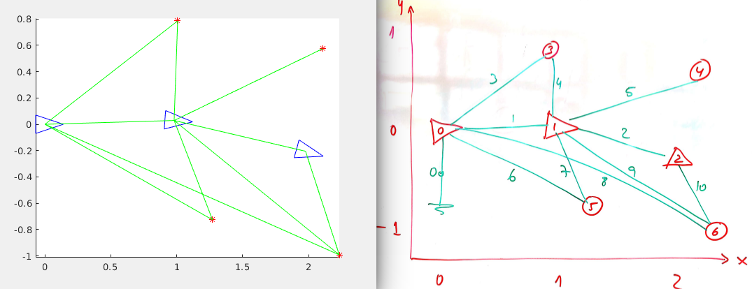

Conclusions
Les modificacions s’han realitzat sobre els factors implicats en els estats (poses de robot o landmarks) que es volien millorar.
Els canvis s’han fet millorant la mesura en alguns casos i en d’altres donant més flexibilitat al sistema a partir d’augmentar la covariància.
El resultat final és un graf molt similar al graf aportat.

